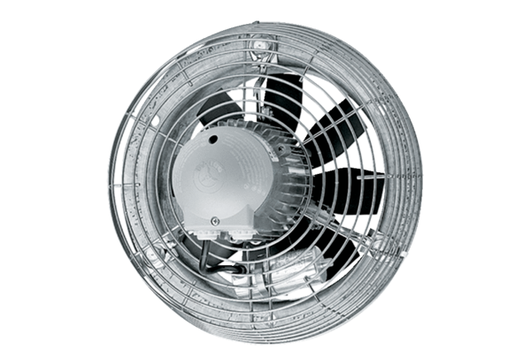Axial-Wandventilator DZS 40/8 BVerpackungseinheit: 1 StückSortiment: C
Artikelnummer: 0094.0020Hersteller: MAICO

